I odpadkové koše mohou být designové a luxusní
S košem na odpadky si většinou nespojíme pojmy jako design a luxus. Přesto existují takové, které tato slova naplňují až po své stříbrné víko z nerez oceli. Odpovídá tomu ovšem i jejich cena.
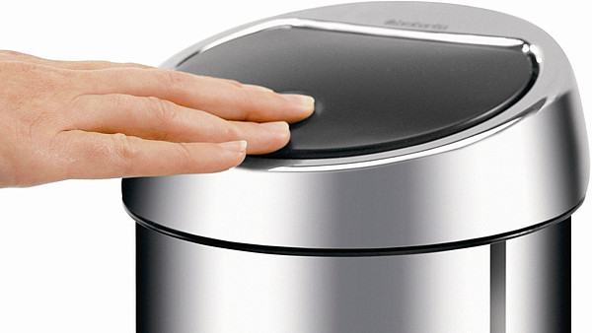
Odpadkový koš Touch Bin se sklápěcím víkem z tvrzeného plastu, které stačí lehce stisknout a otevře se. Cena od 900 Kč.
FOTO: BRABANTIA
Ačkoli odpadkovému koši náleží úloha schovávat věci, jichž se chceme zbavit, sám může vypadat úhledně. Vybírat můžeme z různých tvarů inspirovaných praktickým využitím (rohové koše) nebo retro stylem.
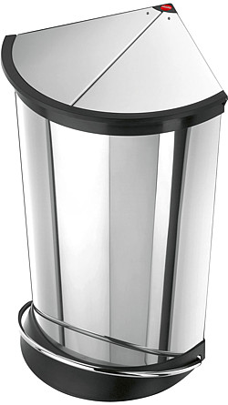
Designový rohový odpadkový koš. Cena 1717 Kč.
FOTO: HAILO
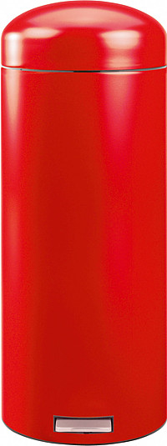
Retro odpadkový koš ve vínové barvě. Cena od 900 Kč podle velikosti.
FOTO: BRABANTIA
Designové modely mají např. tvar doutníku, rakety nebo kosmického robota ve stylu 2. poloviny 60. let minulého století. Menší kosmetické koše se vyrábějí bez víka, naopak ty větší na odpadky z domácnosti mají velmi těsná, přitom lehce otvíratelná a zavíratelná víka. Navíc jsou opatřeny praktickým pedálem, takže se nemusíme ke koši ohýbat.
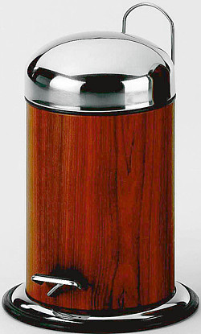
Kosmetický koš Forest Decor Akát. Cena 755 Kč.
FOTO: KELA LINE
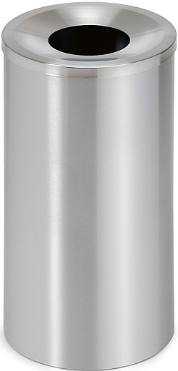
Odpadkový koš Casa z nerez oceli. Cena 3975 Kč.
FOTO: BLOMUS
Z materiálů, z nichž jsou odpadkové koše vyrobeny, vítězí nerez ocel, zřídkakdy plast. Ceny se u designových kousků pohybují i kolem 10 000 Kč, vždy ale záleží na velikosti a objemu koše. Barva koše se může přizpůsobit interiéru, aby se v něm úkryt pro odpadky tzv. ztratil.
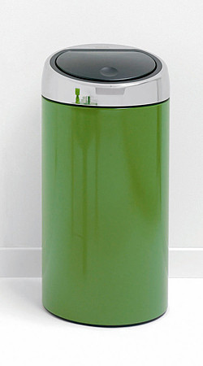
Akce Colour Your Bin neboli Obarvi si svůj koš umožňuje lidem vybrat si ze vzorníku 200 barev a nechat si svůj koš nabarvit podle vlastních představ. Cena 9750 Kč.
FOTO: BRABANTIA
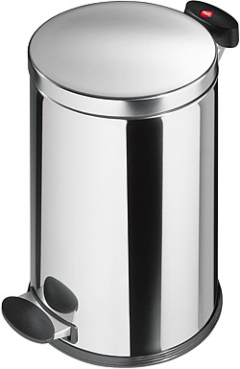
Klasický nerezový pedálový koš. Cena 898 Kč.
FOTO: HAILO
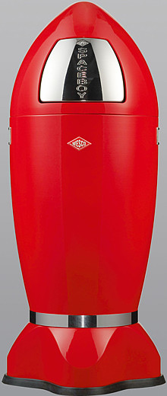
Luxusní nášlapný retro odpadkový koš ve tvaru rakety z lakované nerezové oceli. Cena 7060 Kč.
FOTO: WESCO

